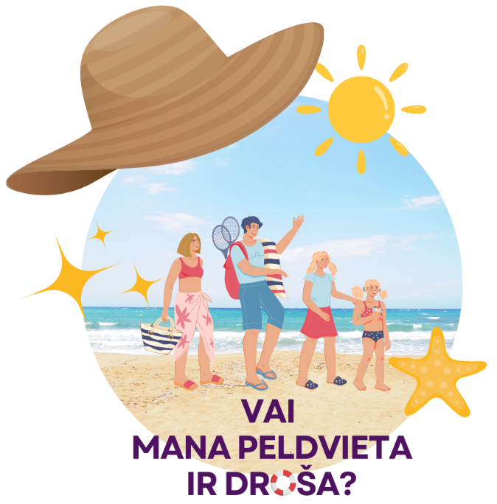
Peldvietas novērtēšanas anketa
Dalībnieka vārds, uzvārds:
Pārstāvētā izglītības iestāde, klase:
Peldvietas radošais nosaukums:
Peldvietas adrese (norādiet arī pašvaldību):
Ar krustiņu atzīmē apgalvojumus, kas raksturo Tavu izvēlēto peldvietu!
Nr.p.k. | Apgalvojums | Ievelc X, ja apgalvojums raksturo Tavu izvēlēto peldvietu
 | Līdz peldvietai ir piebraucamais ceļš ar cietu pamatni. Pa to varētu piebraukt glābēju un citu dienestu operatīvais transports.
 | Peldvietā ir izvietots informatīvais stends par drošības noteikumiem pie un uz ūdens.
 | Uz informatīvā stenda ir glābšanas dienesta tālruņa numurs vai numurs 112.
 | Informatīvajā stendā ir izvietota informācija par aizliegumu ievest peldvietā dzīvniekus.
 | Informatīvajā stendā ir izvietota informācija par smēķēšanas ierobežojumiem peldvietā.
 | Peldvietu uzrauga glābējs/-i.
 | Peldvietas krasts ir lēzens, ar cietu pamatni.
 | Peldvietas krasts nav akmeņains.
 | Peldvieta nav aizaugusi (nav redzamas zilaļģes, niedres, ūdenszāles un citi ūdeni “mīloši” augi).
 | Ūdenī nav bīstami objekti – koki, konstrukcijas, priekšmeti, laipas u.c.
 | Peldvietā ir izvietotas bojas peldvietas zonas norobežošanai.
 | Peldvietā ir iezīmēts peldēšanās sektors bērniem.
 | Peldvietā nav paaugstinājumi (laipas, slīdkalniņi u.c.), no kuriem būtu vēlme lēkt ūdenī.
 | Peldvietā ir rāms ūdens (bez lielām straumēm un atvariem).
 | Brienot ūdenī, strauji nemainās ūdens dziļums.
 | Peldvietā ir:
16.1 | ierīkotas ģērbtuves
16.2 | ēnainas vietas (ir koki, nojumes v.tml.)
16.3 | ierīkotas tualetes
16.4 | atkritumu konteineri
Secinājumi un priekšlikumi peldvietas drošības uzlabošanai:

